Відкритий урок
на тему:
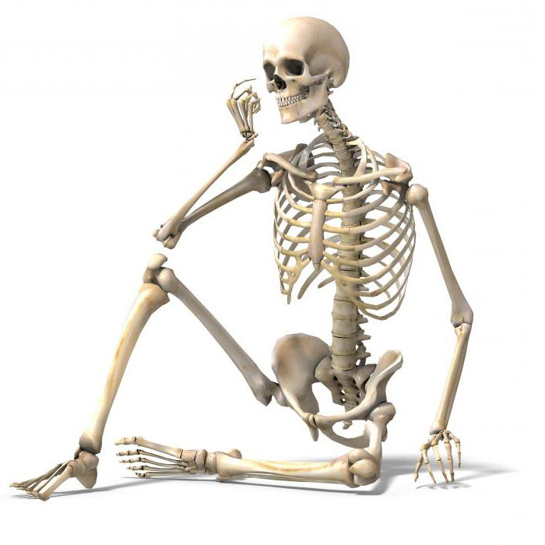
«Значення опорно-рухової системи, її будова та функції. Кістки, хрящі»
Розробила
вчитель біології
спеціалізованої школи
І-ІІІ ступенів №24 ім.О.Білаша
з поглибленим вивченням
іноземних мов м. Києва
Білоочко Галина Олегівна

Київ 2016
Мета:
Навчальна: розкрити значення опорно-рухової системи людини; вивчити особливості будови кісткової та хрящової тканин; формувати вміння робити висновки, складати схеми, працювати з підручником, додатковою літературою;
Розвиваюча: розвивати творчу активність учнів, їх пізнавальні інтереси, уміння встановлювати причинно-наслідкові зв’язки; розвивати вміння працювати в парах та групах;
Виховна: виховувати тактовне ставлення один до одного під час роботи в парах, працелюбність, старанність; продовжувати формувати гігієнічні навички, етичні стосунки в колективі, бажання вчитися і знати якомога більше.
Тип уроку: засвоєння нових знань.
Основні поняття та терміни: опорно-рухова система, скелет, м’язи, зв’язки, кісткова та хрящова тканини, остеоцити, хондроцити, гіаліновий хрящ, волокнистий хрящ, еластичний хрящ, охрястя, окістя (записані на дошці).
Матеріали та обладнання: таблиці «Кісткова та хрящова тканини», «Будова опорно-рухової системи» , зошити, підручники, роздатковий матеріал презентацiя, комп’ютер, моделі кісток.
Методи та методичні прийоми:
а)словесний: розповідь-пояснення, опис, бесіда, повідомлення учнів, робота з підручником.
б)наочний: ілюстрація, демонстрація муляжів, таблиць та презентації.
Прийоми навчання: постановка проблемного питання, активізація уваги та мислення.
Форми роботи: виклад інформації, пояснення, активізація уваги та мислення, одержання з тексту та ілюстрацій нових знань.
Міжпредметні зв’язки: медицина, фізкультура, хімія.
Структура уроку:
І. | Організаційний момент……………………………………………. | 1хв
ІІ. | Мотивація навчальної діяльності………………………………... | 5хв
ІІІ. | Повідомлення теми, мети, завдань уроку………………………. | 2хв
IV. | Актуалізація опорних знань……………………………………….. | 5хв
V. | Вивчення нового матеріалу……………………………………….. | 19хв
VІ. | Закріплення вивченого матеріалу………………………………… | 7хв
VІІ. | Підбиття підсумків………………………………………………… | 5хв
VІІІ. | Повідомлення домашнього завдання……………………………… | 1хв
Хід уроку:
І. Організаційний момент
- Привітання.
- Перевірка готовності учнів до уроку.
- Створення позитивної психологічної атмосфери.
ІІ. Мотивація навчальної діяльності
Вивчаючи сьогоднішню тему подумайте над такими проблемними питанням: Чому в малих дітей кістки гнучкі, а у літніх крихкі та в них бувають частіше переломи?
У фантастичному романі Герберта Уеллса «Їжа богів» розповідається про особливий харчовий продукт, що впливає на ріст організму. Люди, які вживали його, виростали до гігантських розмірів. Але, що цікаво, пропорції тіла зберігалися. А це вже привід для роздумів: чи можна збільшити довжину і товщину кістки пропорційно, не боячись знизити її міцність? Виявляється, використовуючи «природний матеріал» - просочені сполуками кальцію кістки, це зробити не вдасться.
Це цікаво
1. Кістки – єдиний твердий матеріал в нашому тілі. Вони міцні як сталь, але в три рази легші за неї. Якби скелет людини був сталевим, то вага тіла доходила б до 180-240 кг.
2. Скелет немовляти складається з 350 кісток, які поступово зростаються. У скелеті дорослої людини залишається всього 206 кісток.
3. Відразу після народження, всі кістки новонародженого дуже м’які і гнучкі. Якщо кістки не були б такими, то малюк не зміг би з’явитися на світ.
4. У кожній нозі людини є 26 кісточок.
5. Череп – це не єдина кістка, що покриває головний мозок людини. Він складається з 29 кісток, сполучених швами.
6. Якщо людина починає набирати вагу, то основна опорна кістка ноги – стегнова – може скривитися або прогнутися. Щоб цього не сталося, ця кістка також стає товщою.
7. Якщо людина довго пролежить на лікарняному ліжку, кістка втрачає близько 50 % кальцію. У її структурі відбувається перебудова, і вона може стати тоншою.
8. Найменшими кістками в скелеті людини є слухові кісточки – молоточок, коваделко і стремінце. На відміну від решти кісток, ці три не змінюються з віком. У новонародженого немовляти вони вже розвинені досконало. Також ці кісточки є найлегшими в скелеті людини. Маса кожної з них 0,02 г.
ІІІ. Повідомлення теми та мети уроку.
- Які ж вони, кістки? З чого вони побудовані?!
Відповідь на це питання ми знайдемо на сьогоднішньому уроці. А ще ми дізнаємося про те, які функції в організмі людини виконує опорно-рухова система, яка її будова?
Отже, як ви вже здогадалися тема нашого сьогоднішнього уроку: «Будова і функції опорно-рухової системи. Кістки і хрящі» (слайд__)
ІV.Актуалізація опорних знань.
Ми з вами починаємо вивчати нову тему. Вона тісно пов’язана з тими знаннями, яких ми вже набули. Давайте їх згадаємо.
Бесіда(слайд__)
- Що таке клітина?
- Що таке тканина?
- Які типи тканин є в організмах тварин?
- Що таке орган?
- Що таке система органів?
Попрацюємо з німими схемами.(слайд__)
Відповідь: тканини внутрішнього середовища, лімфа, кісткова, хрящова. (слайд__)

Відповідь: опорно-рухова система, кістки.
V. Вивчення нового матеріалу
Важко собі уявити, як би виглядала людина без опорно-рухового апарату. Скоріш за все, вона б нагадувала медузу, яку викинуло на берег. Вона б не змогла активно пересуватися, а будь-яка, навіть незначна, травма завдавала б шкоди внутрішнім органам, викликала б струс головного мозку.
Опорно-руховий апарат людини складають кістки, їх з’єднання та м’язи (мал.1.)(слайд__)
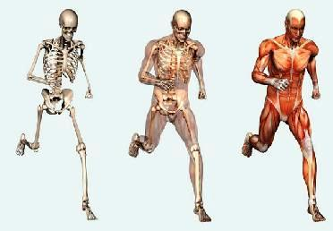
Мал.1. Опорно-руховий апарат людини
Значення скелета
Давайте розглянемо скелет людини (від грец. «скелетон» - висохший) (слайд__). Він слугує опорою для тіла та його органів. Кістки тулуба та кінцівок забезпечують переміщення тіла в просторі. Скелет утворює складну форму тіла, визначає його розміри. Частини скелету, такі як череп, грудна клітка, таз – є захистом внутрішніх органів. Скелет також приймає участь в обміні речовин та утворенні клітин крові.
Функції опорно-рухової системи (Самостійна робота учнів з підручником, складання опорної схеми)(слайд__).

Хімічний склад кістки
Чи відомо вам, що скелет людини містить близько 530г фосфору. Смертельна доза фосфору для людини становить 0, 1г, тобто в скелеті міститься достатньо фосфору, щоб отруїти 5300 людей. Чому ж тоді не відбувається самоотруєння людини? (слайд__)
Звичайно, окрім фосфору кістка має надзвичайно цікавий та різноманітний хімічний склад, що впливає на її властивості, однією з них є надзвичайно велика її міцність. Основну масу сухої кістки складають неорганічні речовини (вода та мінеральні речовини-65-70%). Крім води, це головним чином солі фосфору та кальцію. Волокна кісткових клітин складаються з органічних речовин (30-35%). Від органічних клітин залежить еластичність та пружність кісток, а від неорганічних – твердість та міцність. Сукупність цих речовин надають живій кістці високу міцність . За твердістю її можна порівняти з чавуном та бронзою.

Значення органічних та неорганічних речовин у складі кістки вчені довели за допомогою простого досліду. Мінеральні речовини, які входять до складу кістки, розчиняли за допомогою 10%-го розчину хлоридної кислоти. Кістка ставала гнучкою та пружною, її можна було зв’язати у вузол. Для видалення води й органічних речовин, кістку прожарювали на вогні, при цьому вода з неї випаровувалася а органічні речовини згоряли і кістка ставала дуже крихкою.
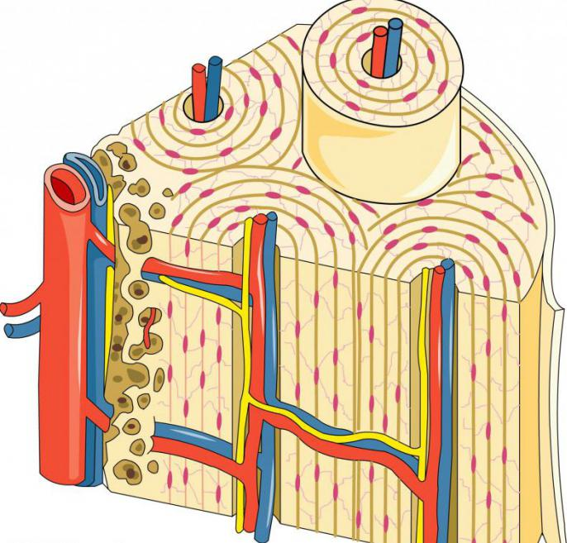
Будова кістки
Структурна одиниця кістки – остеон (мал.2) (слайд__), з остеонів
Мал.2. Остеон
складаються кісткові трабекули, де є трабекулярна порожнина і там розміщується кістковий мозок. Кожна кістка складається з декількох видів тканин, основна серед них – кісткова. Це особливий тип сполучної тканини. Кісткова тканина складається з кісткових клітин – остеоцитів і міжклітинної речовини і має у людини пластинчасту будову.
У кожної кістки виділяють компактну та губчасту речовини (мал.3) (слайд__). Їх кількісне співвідношення та розподілення залежить від місця кістки в скелеті та від її функції.
Особливо добре розвинута компактна речовина в тих місцях, які виконують функцію опору та руху.
Губчаста речовина заповнена червоним та жовтим кістковим мозком та міститься у коротких плоских кістках, а також в кінцевих потовщеннях довгих трубчастих кісток. В ній утворюються клітини крові.
Ззовні кожна кістка вкрита окістям. Це тонка сполучнотканинна оболонка, яка міцно зрослась з кісткою. Вона має багато нервових волокон та судин, що проникають в товщу кістки через особливі отвори.
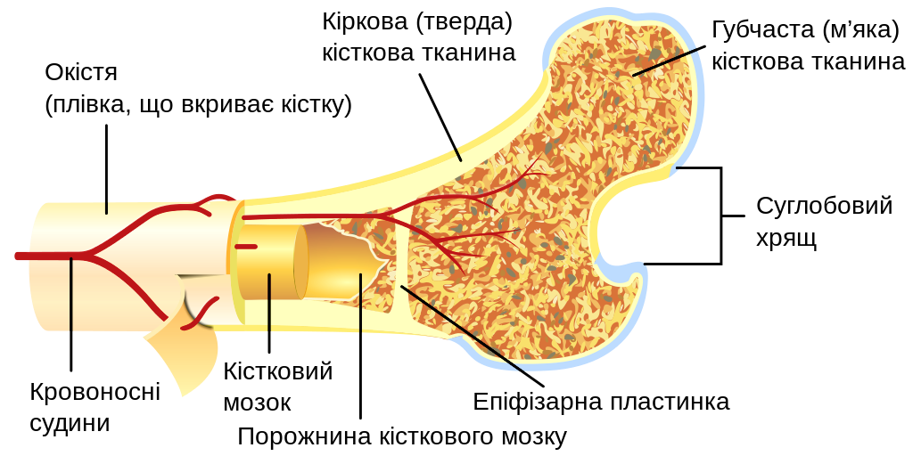
Мал.3. Будова кістки

Розвиток кістки
Розвиток кістки розпочинається або зі сполучної тканини, або хряща. Першим способом розвиваються кістки склепіння і бічних відділів черепа, нижня щелепа і, на думку деяких вчених, ключиця (а в нижчих хребетних і деякі інші) — це так звані покривні або облягаючі кістки. Вони розвиваються прямо зі сполучної тканини; волокна її трохи згущаються, між ними з'являються кісткові клітини й у проміжках між останніми відкладаються вапняні солі; утворяться спочатку острівці кісткової тканини, що потім зливаються між собою. Більшість кісток скелету розвивається з хрящової основи, що має таку ж форму, як майбутня кіста. Хрящова тканина піддається процесові руйнування, усмоктування і замість неї утвориться, при участі особливого шару генеративних клітин (остеобластів), кісткова тканина; процесс цей можейти як з поверхні хряща, від його покривної оболонки — перихондрія, який перетворюється потім в окістя, так і усередині нього. Звичайний розвиток кісткової тканини починається в декількох точках, у трубчастих кістах окремими точками окостеніння володіють епіфізи і діафізи.
Ріст кістки в довжину відбувається головним чином у частинах ще не окостенілих (у трубчастих кістах між епіфізами і діафізом), але іноді і шляхом відкладення нових часток тканини між існуючими («інтусусцепція»), це доводять виміри відстаней між вживленими в кістку спицями при зрощуванні, живильними отворами тощо; стовщення кісток відбувається шляхом відкладення на поверхні кістки нових шарів («аппозиція») завдяки діяльності остеобластів окістя. Вони володіють у високому ступені здатністю відтворювати зруйновані і вилучені частини кістки. Їх діяльності обумовлюється і зрощення переломів. Паралельно з ростом кістки йде руйнування, усмоктування («резорбція») деяких ділянок кісткової тканини, причому важливу роль грають так звані остеокласти («клітини, що отруйнують кісту»), багатоядерні елементи, що спостерігаються на стінках порожнин, в окісті і стінках великих порожнин у кістці (напр. Гайморова печера тощо).

Види кісток
За формою кістки поділяють на: довгі, короткі, плоскі, змішані. (слайд__)
- Довгі або трубчасті кістки — такі, у яких довжина значно переважає ширину і товщину (видовжені); вони мають більш-менш циліндричну середню частину, тіло (діафіз) (Corpuss. Diaphysis) з порожниною усередині і 2 кінці або епіфізи (Extremitatess. Epiphyses), що завжди ширші за тіло і покриті на суглобних поверхнях шаром гіалінового хряща, знаходяться в кінцівках і більш-менш вигнуті. До довгих трубчастих кісток належать кістки плеча, передпліччя, стегна і гомілки.
- Короткі — кістки п'ястка, плесно, фаланги пальців. Діафізи побудовані у вигляді трубки, стінка якої має компактну кісткову тканину. Епіфізи мають губчасту будову. В цих кістках жодний вимір не переважає значно над іншими.
- Плоскі кістки побудовані із губчастої речовини, яка зовні вкрита тонкими пластинками компактної. До них відносяться лопатки, кістки черепа, грудина. У широких кісток два виміри переважають над третім; такі кісти служать переважно для утворення стінок порожнин, що містять різні органи (череп, грудину, тазову порожнину) і можуть бути плоскими, вигнутими, увігнутими і т. д.
- Змішані кістки мають складну будову. Вони складаються із декількох частин, що мають різну будову, форму і походження. Наприклад, хребці, кістки основи черепа тощо.
Вокрему группу іноді виносять повітроносні кістки: лобна, клиноподібна, решітчаста, верхньощелепна. Вони так називаються, бо в них є повітряні порожнини, які вистелені слизовою оболонкою.

З'єднання кісток
З’єднання кісток необхідні або для забезпечення руху однієї кістки відносно іншої, або для отримання міцної механічної структури з декількох кісток. Таким чином, розрізняють рухомі, напіврухомі і нерухомі з’єднання кісток.
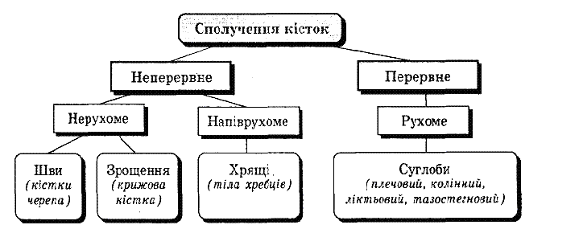
Рухомі з’єднання – суглоби. Найчастіше суглоб складається з суглобових поверхонь кісток, покритих хрящем, причому ці поверхні за формою строго відповідають один одному. Місце контакту кісток прикрите міцною оболонкою з сполучної тканини – суглобовою сумкою, що утворює герметичну суглобову порожнину. У суглобовій порожнині знаходиться суглобова рідина, необхідна для зменшення тертя в суглобі.
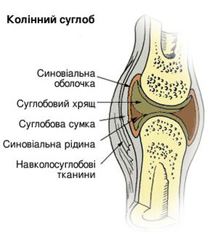
мал.4. Будова суглобу
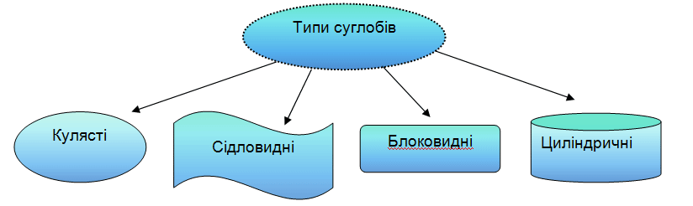
Нерухомі з’єднання кісток характерні, наприклад, для з’єднання кісток мозкової частини черепа. При цьому невеликі виступи однієї кістки заходять у виїмки на іншій кістці. Виходить при цьому шов дуже міцний, міцніше оточуючих його кісток. Нерухомі з’єднання утворюються і при зрощенні декількох кісток в одну (тазові кістки).
Проміжною формою зчленування кісток є напіврухомі з’єднання. У цьому випадку кістки з’єднані між собою через пружні хрящові прокладки. До напіврухомих з’єднань відносять з’єднання хребців у шийному, грудному та поперековому відділах, з’єднання ребер з грудиною.
Хрящі
Окрім кісток в організмі людини наявні хрящі (слайд__).
Розрізняють три типи хрящів: гіаліновий, еластичний та волокнистий.
Гіаліновий хрящ вкриває суглобові поверхні всіх кісток. Він міститься у стінках трахеї, бронхів, у місцях з’єднання ребер із грудиною, на суглобових поверхнях і в місцях росту кісток. У місцях росту кісток відбувається поступова заміна гіалінового хряща кістковою тканиною.
Гіаліновий хрящ біло-голубого кольору, прозорий. У його складі розрізняють охрястя (надхрящницю) та власне хрящ. Охрястя складається з поверхневого волокнистого шару, що містить колагенові волокна, та глибокого клітинного шару, в якому містяться хрящові клітини – хондробласти. Поверхневий шар охрястя має багато судин, що забезпечують живлення хряща. За рахунок глибокого клітинного шару охрястя відбувається фізіологічна регенерація та ріст хряща.
Власне хрящ складається з групп хондроцитів, а також молодих поодиноких хондроцитів, оточених колагеновими волокнами.
Еластичний хрящ міститься в надгортаннику, вушній раковині тощо. Його характерною особливістю є жовтий колір, здатність розтягуватися. Навідміну від гіалінового хряща, його волокна побудовані не з колагену, а з еластину. Еластичні волокна формують капсули навколо хондроцитів, а також вплітаються до складу охрястя.
Волокнистий хрящ утворює міжхребцеві диски в місцях прикріплення до кісток зв’язок та сухожиль. Він формує міжхребцеві диски й розташований у місцях переходу сухожилля в гіалінову хрящову тканину. Хондроцити у волокнистому хрящі розміщені у вигляді своєрідних рядів — клітинних стовпчиків, а колагенові волокна формують товсті пучки, що йдуть паралельно. За будовою волокнистий хрящ нагадує сухожилля, але йогоклітини — хрящові.
VІ. Закріплення вивченого матеріалу
Контрольні запитання
1. Які за формою кістки розрізняють у скелеті людини?
2. Який склад кісток? Чи змінюється склад кісток у людей з віком?
3. Яка будова кістки?
4. Які види хрящів розрізняють у людини?
Вправа «Назви мене».
Перед учнями на парті лежать по три моделі кісток з різними типами з’єднання. Поряд лежать картки-підказки з відповідними описами та назвами. Учень, розглядаючи кістки, називає типи з’єднання кожної кістки.
«Закінчи речення».
Клітини кісткової тканини ... (остеоцити).
Клітини хрящової тканини ...(хондроцити).
Гнучкість і пружність кісткам надають ... (органічні речовини).
Основною органічною речовиною кістки є ... (білок колаген).
Твердість і міцність кісткам надають ... (мінеральні солі).
Хрящі живляться за рахунок ... (охрястя).
Зверху кістки вкриті ... (окістям).
Лопатка належить до ... (широких) кісток.
VІІ.Підбиття підсумків
Давайте з вами підведем підсумок нашого уроку, розв’язавши кросворд «Будова кісток»
 |  |  | 2 |  |  |  |  | 4
 |  |  | К |  |  |  |  | Г
 |  |  | О |  |  |  |  | У
 |  | 1 | М | 3 |  |  |  | Б
 |  | О | П | О |  |  |  | Ч
 |  | К | А | С |  |  |  | А
 |  | І | К | Т |  |  |  | С
1 | О | С | Т | Е | О | Ц | И | Т
 |  | Т | Н | О |  |  |  | А
 |  | Я | А | Н
По вертикалі:
- Верхнє покриття кісток.
- З неї утворені довгі кістки.
- Структурна одиниця компактної речовини.
- Речовина, з якої утворені голівки довгих кісток.
По горизонталі:
- Назва клітин кісткової тканини.
VІІІ. Повідомлення домашнього завдання
Вивчити параграф підручника. Терміни. Підготувати повідомлення «Фактори, що впливають на ріст та розвиток кісток»

